**Описание: Описание: Описание: 333_1.jpg**

***ПРОФСОЮЗ РАБОТНИКОВ НАРОДНОГО ОБРАЗОВАНИЯ РОССИИ***

***ПОЛЕВСКАЯ ГОРОДСКАЯ ОРГАНИЗАЦИЯ ПРОФСОЮЗА (21.09. 2021)***

*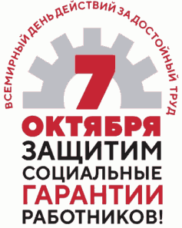 В этом году основной девиз Дня коллективных действий за достойный труд - «Защитим социальные гарантии работников!». В Полевском городском округе акция пройдет в виде традиционной встречи с Главой Полевского городского округа – Поспеловым К.С. 6 октября в зале заседаний Администрации ПГО. Ежегодно 7 октября во Всемирный день действий «За достойный труд!» профсоюзы проводят мероприятия в защиту законных прав и интересов трудящихся. В России борьба за достойный труд особенно актуальна. Пандемия новой коронавирусной инфекции стала серьезным вызовом для всех сфер деятельности и вскрыла множество проблем – в области охраны труда, заработной платы, системы здравоохранения и социального обеспечения граждан. Приоритетными являются вопросы:*

* *законодательного закрепления обязательной индексации заработных плат и пенсий не ниже уровня инфляции.*
* *недопустимости включения в МРОТ компенсационных и стимулирующих выплат,*
* *установления окладов ниже МРОТ,*
* *недопустимости роста числа самозанятых через сокращение численности работающих по трудовому договору,*
* *сокращения численности государственных инспекторов труда.*

*Основной девиз акции* ***«Защитим социальные гарантии работников!».***

*Акция проводится под лозунгами:*

* *Создание и сохранение рабочих мест – задача Правительства! ·*
* *Здоровые и безопасные условия труда спасают жизни! ·*
* *Требуем проведения индексации пенсий работающим пенсионерам! ·*
* *Развитию отечественной промышленности – поддержку государства! · Заработной плате – рост выше инфляции!*
* *Пандемия – не повод нарушать права трудящихся! ·*
* *Индексация заработной платы – обязанность работодателя.*

***Городской координационный Совет Профсоюзов поддерживает интернет-акцию видеообращений руководителей профсоюзных организаций «За достойный труд!» к властным структурам и депутатам.***

*